CONSTRUIRE LES PREMIERS OUTILS POUR STRUCTURER SA PENSEE : Reproduire un assemblage à partir d’un modèle.
EXPLORER LE MONDE : Utiliser, fabriquer, manipuler des objets.
LES MOBILOS
 | 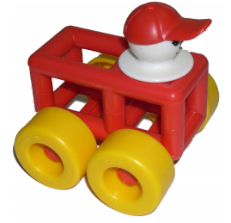 | 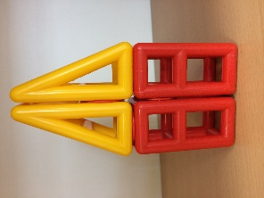
Je réalise une construction librement. | Je construis un véhicule librement. | Je reproduis un assemblage à partir d’un modèle.

 |  |  | 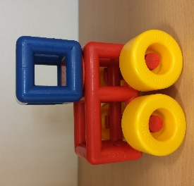 |  |  | 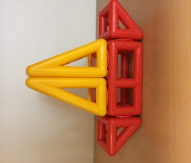 |  |  | 